**БУ ВО Ханты-Мансийского автономного округа – Югры**

**«Сургутский государственный университет»**

**Политехнический институт**

**Кафедра автоматики и компьютерных систем**

**ОТЧЁТ**

**по лабораторной работе №1**

**по дисциплине: «Операционные системы»**

**Выполнил: студент группы №609-21**

**Шумилов И. Д.**

**Принял: старший преподаватель кафедры АиКС**

**Кривицкая М. А.**

**Сургут**

**2024г.**

Цель работы: освоить принципы работы с интерфейсом операционной системы «командная строка», получить представление о составе и функциональном назначении внутренних и внешних команд интерпретаторa OC Windows cmd.exe (command.com); изучить принципы создания командных файлов, состав и функциональное назначение команд, используемых при создании командных файлов, получить навыки использования командных файлов как средства автоматизации работы пользователя.

**Задание на лабораторную работу:**

1. Ознакомиться с составом и функциональным назначением команд Windows.
2. Исследовать команды работы с файловой системой, диагностирования сети, управления приложеними и команды, использующиеся при создании командных файлов.
3. Выбрать несколько признаков классификации и, задав их значения, провести классификацию команд. В результате необходимо получить не менее четырех групп команд. Привести результаты классификации в виде таблицы.

|  |  |  |
| --- | --- | --- |
| Общий признак | Команды | Характерные особенности |
| Манипуляция файлов | Dir, copy, move, del | Основное воздействие на файловую систему |
| Работа с текстом | Echo, type, find | Операции с текстовой информацией |
| Управление процессами | Tasklist, taskkill | Контроль за процессами и ресурсами |
| Работа с сетью | Ping, ipconfig, tracert | Взаимодействие с сетевыми параметрами |

1. Разработать и отладить командный файл в соответствии с индивидуальным вариантом. Для отладки командного файла создать тестовые исходные данные, например директории содержащие файлы с разными расширениями.

**Описание индивидуального варианта задания:**

**Вариант 1.**

Найти все файлы с расширением, задаваемым в качестве параметра командного файла, содержащие некоторую заданную строку (второй параметр командного файла), занести результаты поиска (имена файлов) в выходной файл и упаковать этот файл в архив (любым архиватором).

Листинг 1. Командная программа к варианту 1:

@echo off

findstr /m /i "%2" *.%1 > output.txt

tar -a -cf output.zip output.txt

del output.txt

**Пояснение к программе:**

Мною была использована команда @echo off, которая убирает вывод сообщений после выполнения команд, чтобы у пользователя не было конфуза от того, что выводится в командной строке. После чего я использовал команду findstr с флагом /m для того, чтобы получить названия всех файлов с расширением, заданным в первом аргументе, содержащих значение второго аргумента, с последующим выводом результата команды в файл output.txt. Далее с помощью команды tar (встроена в Windows 10 версии 17063 и позднее) и флагов -a –cf заархивировал прежде созданный файл output.txt. В конце концов я удаляю файл output.txt и пользователь остается с архивом output.zip.

**Тестирование:**

Я создал 4 файла: **test1.cpp** с **testString** внутри, **test2.c** с **String** внутри, **test3.txt** с **text** внутри, **test4.txt** с **test text** внутри.

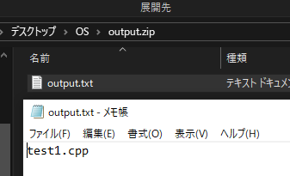

Рис. 1 - Результат программы после выполнения lw1_1 cpp test

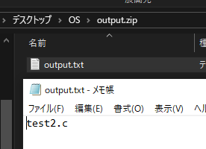

Рис. 2 - Результат программы после выполнения lw1_1 c ring

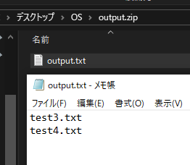

Рис. 3 - Результат программы после выполнения lw1_1 txt text

**Вариант 11.**

Исходный каталог содержит файлы, имеюшие три типа расширений. Разработать командный файл, который осуществляет разделение исходных файлов на три подкаталога, имена которых включают дату запуска процедуры сортировки и тип расширения. Имя обрабатываемого каталога должно передаваться в качестве параметра командного файла.

Листинг 2. Командная программа к варианту 11:

@echo off

setlocal enabledelayedexpansion

set yyyymmdd=%date:~0,4%%date:~5,2%%date:~8,2%

md "%1\%yyyymmdd% doc"

md "%1\%yyyymmdd% xls"

md "%1\%yyyymmdd% ppt"

for %%f in (%1\*) do (

set "extension=%%~xf"

if !extension!==.doc move /y %%f "%1\%yyyymmdd% doc"

if !extension!==.xls move /y %%f "%1\%yyyymmdd% xls"

if !extension!==.ppt move /y %%f "%1\%yyyymmdd% ppt"

)

**Пояснение к программе:**

Опять использована команда @echo off для отключения отображения команд. Затем команда setlocal enabledelayedexpansion которая включает отложенное расширение. Это нужно чтобы в циклах переменные обновлялись во время выполнения программы. Далее создаются директории для трех расширений doc, xls и ppt с указанием даты. Затем цикл проходится по файлам из указанной в аргументе директории и проверяет каждый файл на соответствие расширению и в соответствии и расширением переносит файл в соответствующую папку.

**Тестирование:**

Я создал 9 файлов с расширениями doc, xml и ppt.

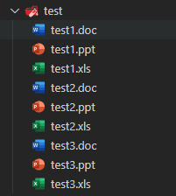

Рис. 4 - Директория test до выполнения программы

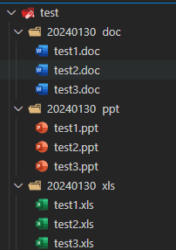

Рис. 4 - Директория test после выполнения программы lw1_2 с аргументом test

**Вывод: я** освоил принципы работы с интерфейсом операционной системы «командная строка», получил представление о составе и функциональном назначении внутренних и внешних команд интерпретаторa OC Windows cmd.exe; изучил принципы создания командных файлов, состав и функциональное назначение команд, используемых при создании командных файлов, получил навыки использования командных файлов как средства автоматизации работы пользователя.